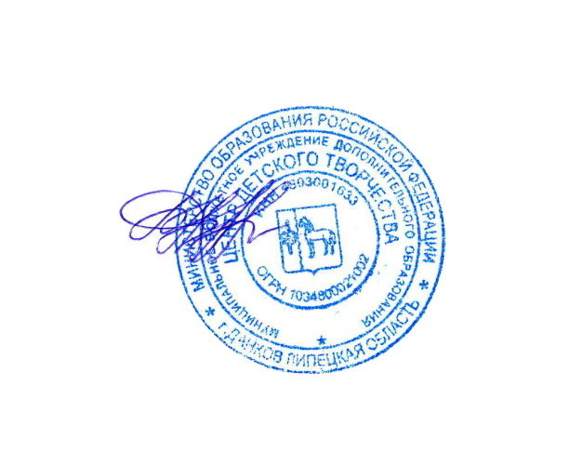 УТВЕРЖДАЮ

Директор Н.Н. Боровихина

Приказ № 149 от 30.08.2024г.

КАЛЕНДАРНЫЙ УЧЕБНЫЙ ГРАФИК

Муниципального бюджетного учреждения дополнительного образования Центр детского творчества г. Данкова Липецкой области

на 2024-2025 учебный год

Пояснительная записка

Календарный учебный график является локальным нормативным актом, регламентирующим общие требования к организации образовательного процесса в Муниципальном бюджетном учреждении дополнительного образования Центр детского творчества в 2021-2022 учебном году.

График разработан в соответствии с Федеральным законом от 29.12.2012г. №273-ФЗ «Об образовании в Российской Федерации», Санитарными правилами СП 2.4.3648-20 «Санитарно-эпидемиологические требования к организациям воспитания и обучения, отдыха и оздоровления детей и молодежи», утверждены Постановлением Главного государственного санитарного врача РФ от 28.09.2020 года № 28;

График учитывает возрастные психофизические особенности учащихся и отвечает требованиям охраны их жизни и здоровья.

Содержание Графика включает в себя следующее:

* Продолжительность учебного года;
* Количество учебных групп по годам обучения и направленностям;
* Регламент образовательного процесса;
* продолжительность занятий;
* аттестация учащихся
* режим работы учреждения
* работа Центра в летний период
* периодичность проведения родительских собраний.

График утверждается приказом директора до начала учебного года. Все изменения, вносимые в График, утверждают приказом директора и доводятся до всех участников образовательного процесса.

Муниципальное бюджетное учреждение дополнительного образования Центр детского творчества в установленном законодательством Российской Федерации порядке несет ответственность за реализацию в полном объёме дополнительных общеразвивающих программ в соответствии с календарным учебным графиком.

1. Продолжительность учебного года в Центре:

Начало учебного года – 01.09.2024г.

Окончание учебного года – 31.05.2025г.

Начало учебных занятий – 01.09.2024г.

Продолжительность учебного года – 36 недель.

1. Количество учебных групп по годам обучения и направленностям:

|  |  |  |  |  |  |
| --- | --- | --- | --- | --- | --- |
| **Направленность программы** | **1год**  **обучения** | **2год**  **обучения** | **3**  **(и более) год обучения** | **Группы подготовки** | **Всего**  **групп:** |
| Художественная | 17 | 12 | 16 | 26 | 71 |
| Социально-гуманитарная | 3 | 4 | 3 | - | 10 |
| Физкультурно-спортивная | 4 | 1 | - | 7 | 12 |
| Техническая | 2 | 3 | - | - | 5 |
| Туристско-краеведческая | 2 | 1 | 2 |  | 5 |
| Естественнонаучная | 3 | - | - | - | 3 |
| **Итого:** |  |  |  |  | 106 |

1. Регламент образовательного процесса:

* 1 год обучения – 1, 2 или 4 часа в неделю (36, 72 или 144 часа в год);
* 2,3(и более) год обучения – 1, 2, 4 или 6 часов в неделю (36, 72, 144 или 216 часов в год).

1. Продолжительность занятий.

Занятия проводятся по расписании, утвержденному директором МБУ ДО Центр детского творчества в свободное от занятий в общеобразовательных учреждениях время, включая учебные занятия в субботу и воскресенье. Занятие с использованием компьютерной техники – 2 по 30 мин. (для обучающихся 7 – 10 лет), 2 по 45 минут (11-18 лет); музыкальные – 30 – 45 мин. (индивидуальные), 2 по 45 минут (групповые); хореографией – 2 по 30 минут (для обучающихся в возрасте 6-10 лет), 2 по 45 минут (11-18 лет); туристов и краеведов – по 45 минут; занятия с детьми дошкольного возраста – до 30 минут; остальные занятия – 45 минут или 2 по 45 минут. Занятия проводятся с обязательным 10 минутным перерывом между ними для отдыха детей и проветривания помещений, а также для дезинфекции помещения и поверхностей. Группы кратковременного пребывания функционируют по гибкому режиму: от 2 до 5 раз в неделю, от 2 до 4 часов в день в зависимости от потребностей родителей (законных представителей) обучающихся.

1. Аттестация обучающихся:

* Предварительная аттестация (входящий контроль) – сентябрь;
* Промежуточная аттестация – декабрь;
* Итоговая аттестация – оценка уровня достижений, заявленных в общеразвивающих программах по завершению всего образовательного курса программы - май;

1. Режим работы учреждения:

Часы работы Центра: 09.00 - 20.00ч.

Часы работы директора, зам. директора, методистов: 08.00-17.00ч.

Часы работы педагогов: по расписанию.

Учреждение работает без общего выходного дня.

Праздничные дни – в соответствии с Постановлениями Правительства РФ.

1. В случае производственной необходимости, допускается работа учреждения в нерабочие праздничные дни.
2. Центр организует работу с обучающимися в течение всего календарного года.

|  |  |
| --- | --- |
| Каникулы | По согласованию с отделом образования |
| осенние | С 30 октября по 6 ноября 2024г. |
| зимние | С 1 по 10 января 2024г. |
| весенние | С 25 марта по 31 марта 2025 г. |
| летние | С 31 мая по 31 августа 2025г. |

Во время каникул проведение занятий предполагает разнообразные формы и методы. Образовательный процесс осуществляется в форме лагеря, экскурсий, мастер-классов, массовых и воспитательных мероприятий: концертов, выставок и др. В летнее время организуется работа летнего оздоровительного лагеря с дневным пребыванием детей.

1. Периодичность проведения родительских собраний:

* организационное – сентябрь;
* итоговое – май;
* индивидуальные встречи – в течение года.